Государственное автономное профессиональное образовательное учреждение

Свердловской области

«Красноуфимский многопрофильный техникум»

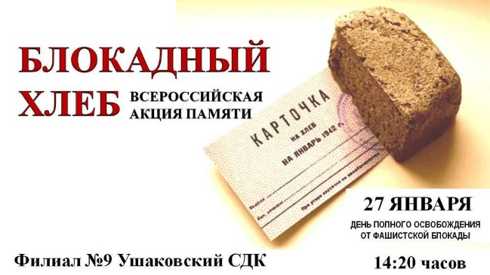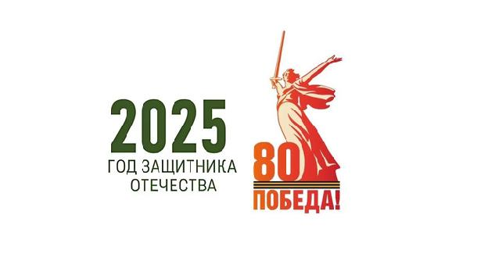

**Методическая разработка**

внутритехникумовской акции посвященной 81-й годовщине со дня снятия блокады Ленинграда, в рамках проведения Всероссийской Акции памяти «Блокадный хлеб»

Тема: **Акция памяти «Блокадный хлеб»**

|  |
| --- |
| **Авторы:**  Ленкова Оксана Геннадьевна, куратор, ВКК  Меньшикова Татьяна Ивановна, куратор, 1КК  Чухарева Ольга Викторовна, куратор, ВКК |

г. Красноуфимск, 2025

**Пояснительная записка**

Акция памяти «Блокадный хлеб» проводится в образовательной организации (далее техникум), приуроченная к 81-й годовщине со дня снятия блокады Ленинграда, в рамках проведении Всероссийской Акции памяти «Блокадный хлеб», в память о стойкости духа советского народа в годы Великой Отечественной войны.

Ключевым символом акции памяти «Блокадный хлеб» является кусочек хлеба весом в 125 граммов - именно такая минимальная норма выдачи хлеба была установлена зимой 1941/1942 года в блокадном Ленинграде.

Проведение акции запланировано в техникуме 27 января 2025 года, в День воинской славы России – День полного освобождения Ленинграда от фашистской блокады в 1944 год. (отмечается в соответствии с Федеральным законом от 13 марта 1995 года № 32-ФЗ «О днях воинской славы (победных днях) России»). Современное название памятной даты было установлено законом, подписанном президентом Владимиром Путиным 1 декабря 2014 года*.*

Для организации акции привлекаются обучающиеся и педагоги техникума.

**Акция памяти «Блокадный хлеб»**

(внутритехникумовская акция, посвященная 81-й годовщине со дня снятия блокады Ленинграда, в рамках проведении Всероссийской Акции памяти «Блокадный хлеб»)

**Дата акции:** 27.01.2025 года

**Время проведения:** 15 минут

**Участники:** студенты и педагоги техникума.

**Место проведения:** актовый зал техникума.

**Цель:** Осознание ответственности за прошлое, настоящее и будущее своей страны.

**Задачи:**

* напомнить о беспрецедентной для 20 века блокаде Ленинграда, направленной

на уничтожение голодом миллионов жителей;

* вызвать у участников Акции памяти эмоциональный отклик и гордость за мужество ленинградцев в годы блокады.

**Техническое обеспечение:**

* мультимедийная установка, аудиозаписи, видео фрагменты о блокаде
* презентация со звуковым сопровождением.

**Акция памяти «Блокадный хлеб» состоит из нескольких этапов:**

**24 января:** выпечка обучающимися «Блокадного хлеба».

**27 января:**

* оформление сцены с композиционной экспозицией «Блокадный хлеб»

(символические кусочки «Блокадного хлеба», зажжённая «Свеча памяти»);

* проведение акции памяти «Блокадный хлеб».

**Личностные результаты Программы воспитания**

|  |  |
| --- | --- |
| **ЛРПатрВосп1.** | Сформированность российской гражданской идентичности, патриотизма, уважения к своему народу, чувства ответственности перед Родиной, гордости за свой край, свою Родину, свой язык и культуру, прошлое и настоящее многонационального народа России. |
| **Планируемые результаты** | - формирование патриотизма к Родине  - воспитание гражданского самосознания |

**Ход** **мероприятия**

|  |  |
| --- | --- |
| **1 слайд**  **Гимн** | 27 января мы вспоминаем великий подвиг ленинградцев, их непоколебимую волю к победе, пример высокой нравственности, мужества и стойкости нашего народа, в дни самых суровых испытаний.  Слава, героям-ленинградцам! Слава – народу-победителю!  *Звучит гимн РФ* [*https://yandex.ru/video/preview/13964041767033949103*](https://yandex.ru/video/preview/13964041767033949103) |
| **1 слайд** | **Диктор 1.** Внимание! Уважаемые студенты и педагоги! Начинается Всероссийская акция памяти «Блокадный хлеб».  Акция проходит в рамках Дня воинской славы, посвященная 80-й годовщине со дня снятия блокады Ленинграда, 27 января 1944 года. |
| **Видео 1** | *Звучит метроном (2:29 мин)*  Видео <https://yandex.ru/video/preview/13367005135105762435>  **Диктор 2.** Сегодня наши сердца наполнены гордостью за героический подвиг ленинградцев и его защитников. Сегодня мы скорбим по жертвам, гитлеровского геноцида.  Слушайте, люди. Так звучал метроном каждый день в осажденном фашистами Ленинграде, все 872 невыносимо жестоких дня. Он означал, что город сражается и трудится во имя победы над врагом.  Слушайте голос Ленинграда! Слезами своими, кровью великой, словом горьким, пронзительными песнями и музыкой доносят до вас предки ваши, страшную правду о страданиях людских.  Сегодня, каждое сердце российское отсчитывает время памяти, время гордости, время славы и подвига ленинградцев.  Почтим память погибших ленинградцев от холода и голода, павших защитников города минутой молчания.  *МИНУТА МОЛЧАНИЯ* **ПРОШУ СЕСТЬ** |
| **Видео 2** | *На фоне отрывка Седьмой симфонии Д. Шестаковича*  *Видео"Седьмая симфония Д.Шостаковича". Блокадный Ленинград (4 мин)*  <https://www.youtube.com/watch?v=2Ee-Pllyk0M>  **Чтец 1.** Жестокая трагедия Великой Отечественной войны разыгралась два месяца спустя, после нападения немецко-фашистских войск на Советский Союз, 22 июня 1941 года.  Центральные и южные группы армий вермахта шли на Москву и Кавказ, группа «Север» двинулась на Ленинград.  **Чтец 2.** Трехмиллионный город готовился к обороне, войска Красной Армии сдерживая натиск превосходящих сил противника вынуждены были отойти к городским границам.  Уже к 8 сентября доставить осажденным ленинградцам продовольствие и боеприпасы можно было только через Ладожское озеро, которую прозвали «Дорогой Жизни».  **Чтец 1.** Гитлер остановил свои войска, призывая их сравнять Ленинград с землей бомбежками и артобстрелом, обрекая осажденных на голодную смерть.  **Чтец 2.** Хлеб в Ленинграде стал ценнее всего, золота и алмазов мира. Цена блокадного хлеба - человеческая жизнь.  **Чтец 1.** «Дорога Жизни» спасала не всех. Вражеские самолеты, все время осады, летом и зимой бомбили и обстреливали караваны, шедшие в Ленинград.  **Чтец 2.** Блокадный хлеб - маленькие, липкие чёрные кусочки. Те, кто работал получали по 250 граммов, все остальные – по 125 граммов.  **Чтец 1.** Блокадный хлеб: мука деревьев и жмых, хвоя и ржаная обойная мука, лузга и лебеда, солод и мучная пыль - такой рецепт для хлеба сегодня невозможен, но тогда его ценили ленинградцы и ценят до сих пор. |
| **2 слайд** | **Диктор 1.** Те, кто пережил блокаду, спокойно могли нам рассказать про бомбежки, о смерти, которая была повсюду, но вот о голоде блокадники нам скажут со слезами на глазах, с особой горечью, ведь к голоду привыкнуть невозможно. Хлеб стал святым и для солдат, и для поэтов… |
| **2 слайд**  **Видео 3** | **Диктор 2.** Среди сотен тысяч голосов, охрипших от холода и голода, среди страстных призывов спасти Ленинград, отчетливо звучал голос великой поэтессы Ольги Бергольц, которая вместе с ленинградцами пережила все тяготы и лишения блокады.  [*https://www.youtube.com/watch?v=7TrnknnLoY8&t=73s*](https://www.youtube.com/watch?v=7TrnknnLoY8&t=73s) *Сто двадцать пять блокадных грамм с огнем и кровью пополам (на 1:5)*  Её стихи вдохновляли и вселяли надежду на спасение, веру в свои силы и мощь Красной Армии. |
| **3 слайд** | **Диктор 1.** Выжили не все. Великое множество павших в боях за Ленинград, умерших от голода, считать и страшно, и больно…  Сотни тысяч не дожили до светлого дня победы, в жертву себя принесли во имя потомков, во имя свободы страны. |
| **3 слайд** | **Диктор 2.** Сегодня, мы вспоминаем тех, кто в страшные блокадные годы преодолел голод, холод, бомбежки, обстрелы, но выжил и не сдался.  Поклонимся воинам павшим, умерших в тяжкие годы войны, ветеранов и блокадников, не доживших до сегодняшнего дня… |
| **4 слайд** | **Диктор 1.** Уже 80 лет прошло со дня снятия блокады Ленинграда.  Но мы обязаны помнить о нём.  Сегодня на прилавках магазинов много разных видов хлеба, наверное, поэтому мы не задумываемся о том, будет ли хлеб на нашем столе всегда.  И не всегда мы дорожим кусочком. |
| **5 слайд** | Сегодня хлеб печётся из муки, в нём нет других вредных, опасных и невкусных примесей. |
| **6 слайд** | Но мы не должны забывать о том блокадном хлебе в 125 граммов, который помог выстоять и выжить нашим соотечественникам в суровые блокадные месяцы. |
| **7-11 слайд**  **Видео 4** | И, как символ блокадного хлеба, возьмите кусочек нашего ржаного, вкусного, ароматного хлеба, насладитесь его вкусом и помните, что хлеб – это наша жизнь. ХЛЕБ = ЖИЗНЬ  *Производится раздача символических ломтиков блокадного хлеба.*  Исполняется тематическая песня **«Блокадный хлеб» В. Кулаков С. Петров**  <https://www.youtube.com/watch?v=GUJoYk0qfNE&t=112s> |
| **Видео 4** | Акция «Блокадный хлеб» проходящая в рамках Всероссийской акции «Блокадный хлеб» завершена.  Всего вам самого доброго, здоровья, счастья и мира! |

**Информационное обеспечение**

Электронные и Internet-ресурсы

1. Сайт ВЕВЕЗА <https://veveza.ru/stsenarii/kultura/blokadnyy-hleb>

2. Режим доступа: <https://pasper.ru/free-scenarios/scenarii-den-pobedy/blokadnyj-hleb>